日時：2010年5月23日（日） １６：００～
場所：大坪公民館
活動報告：アジアネットワーク事業での「伊万里食文化交流・展示会」の青島市開催や大連海事大学への講師派遣を継続して参りました。しかし、独自の事業として計画したことが実施できませんでした。新年度は心機一転して、「友好国の源は国民にあり」と草の根の友好交流活動・事業計画を進めたいものです。
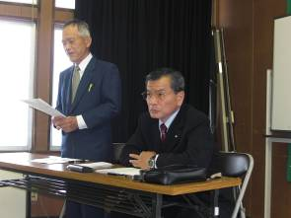
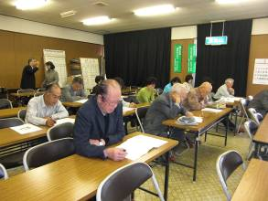
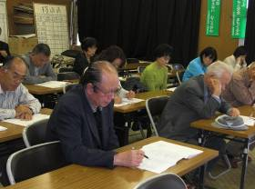
議事進行の高森事務局長・竹内理事長
会場風景
今年度活動計画・予算案を審議中
日中友好で活躍された方の主だった人たちはすでに故人となられ、忘れ去られようとしています。中国では「井戸を掘った人を忘れない」といいます。
先人の業績の上に協会は存続してきました。
志を引き継ぎ『草の根活動』を続けていく所存です。

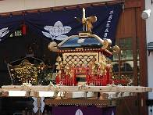
伊万里日中独自の企画事業
- 中国ゆかりの史跡訪問
○映画会「嗚呼満蒙開拓団」
- 日中友好餃子会
- 大連市と伊万里の小中学校の友好交流の促進

